Ngày soạn: Ngày dạy:
CHUYÊN ĐỀ 1: TRƯỜNG HẤP DẪN
BÀI 3: THẾ HẤP DẪN VÀ THẾ NĂNG HẤP DẪN
(5 tiết)
I. MỤC TIÊU
1. Kiến thức
- Viết được biểu thức công của trọng lực và đặc điểm công của trọng lực, thế năng hấp dẫn và thế hấp dẫn.
- Hiểu được chuyển động của vệ tinh địa tĩnh.
- Thảo luận ( qua hình ảnh, tài liệu đa phương tiện) để nêu được định nghĩa thế hấp dẫn tại một điểm trong trường hấp dẫn.
- Vận dụng được biểu thức công của trọng lực, thế năng hấp dẫn và thế hấp dẫn trong trường hợp đơn giản.
- Giải thích được sơ lược chuyển động của vệ tinh địa tĩnh, rút ra được công thức tính vận tốc vũ trụ cấp I.
2. Năng lực
a. Năng lực chung
- Năng lực tự học và nghiên cứu tài liệu.
- Năng lực trình bày và trao đổi thông tin.
- Năng lực nêu và giải quyết vấn đề.
- Năng lực hoạt động nhóm.
b. Năng lực đặc thù môn học
-Vận dụng được công thức tính công của trọng lực, thế năng hấp dẫn và thế hấp dẫn để làm các bài tập liên quan.
3. Phẩm chất
- Có thái độ hứng thú trong học tập môn Vật lý.
- Có sự yêu thích tìm hiểu và liên hệ các hiện tượng thực tế liên quan.
- Có tác phong làm việc của nhà khoa học.
- Có thái độ khách quan trung thực, nghiêm túc học tập.
II. THIẾT BỊ DẠY HỌC VÀ HỌC LIỆU
1. Giáo viên
- Bài giảng Powerpoint kèm các hình ảnh và video liên quan đến nội dung bài học, video về việc phóng vệ tinh vinasat của Việt Nam lên vũ trụ. 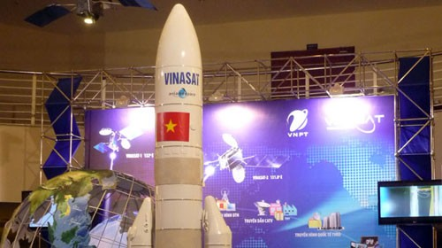
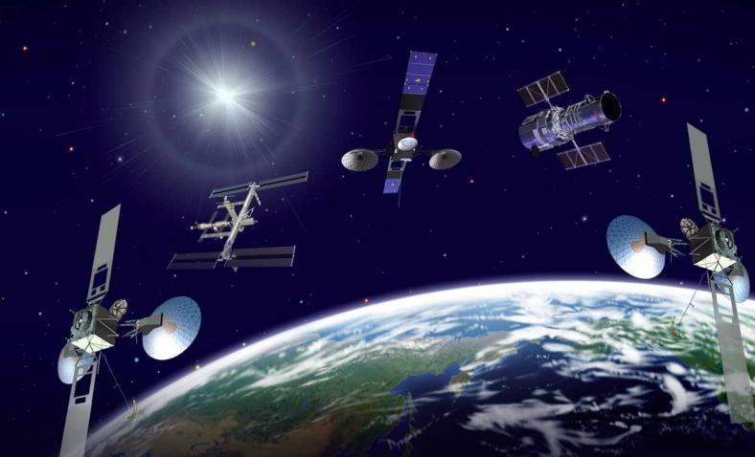
- Phiếu học tập: Trường hấp dẫn
PHIẾU HỌC TẬP SỐ 4
- Vệ tinh địa tĩnh là gì?
- Xây dựng công thức và nêu ý nghĩa của tốc độ vũ trụ cấp I.
PHIẾU HỌC TẬP SỐ 1
1. Viết công thức tính công tổng quát, áp dụng tính công trọng lực cho trường hợp một vật trượt trên mặt phẳng nghiêng?
2. Nêu đặc điểm công của trọng lực?

3.Thế nào là lực thế?
PHIẾU HỌC TẬP SỐ 2
- Nêu khái niệm và đặc điểm của thế năng hấp dẫn
- So sánh thế năng hấp dẫn của quả táo đối với Trái Đất và thế năng hấp dẫn của Trái Đất đối với quả táo.
PHIẾU HỌC TẬP SỐ 3
- Nêu khái niệm và đặc điểm của thế hấp dẫn.
- Công thức tính thế năng hấp dẫn theo thế hấp dẫn?So sánh thế năng hấp dẫn với thế hấp dẫn.
2. Học sinh
- Ôn lại định luật 2,3 Niu-tơn. Công thức trọng lực, công thức tính công tổng quát.
- Ôn lại kiến thức về trường hấp dẫn.
- Trường hấp dẫn, lực hấp dẫn.
- Tìm hiểu một số vệ tinh của Việt Nam.
- SGK, vở ghi bài, giấy nháp.
III. TIẾN TRÌNH DẠY HỌC
Hoạt động 1: Mở đầu: Tạo tình huống học tập
a. Mục tiêu:
- Kích thích sự tò mò và nhận biết được tầm quan trọng của thế năng hấp dẫn và vai trò của vệ tinh địa tĩnh vinasat 1,2 đối với khoa học, công nghệ, đời sống của nước ta.
b. Nội dung: HS thảo luận trả lời câu hỏi của giáo viên về thế năng hấp dẫn.
c. Sản phẩm: Nhận thức được vấn đề cần nghiên cứu của HS
d. Tổ chức thực hiện
Bước thực hiện | Nội dung các bước
Bước 1 | - GV cho học sinh xem video về chuyển động vệ tinh và mô phỏng quả táo rơi từ trên cao xuống.  - GV yêu cầu HS thảo luận:  Câu 1: Trong giai thoại cây táo Newton. Tại sao quả táo khi rụng lại bị rơi xuống mặt đất?  Câu 2: Vệ tinh viễn thông địa tĩnh đầu tiên nước ta phóng lên quỹ đạo Trái Đất vào năm 2008 là Vinasat -1, nặng 2637 kg, vệ tinh Vinasat-2 vào năm 2018, nặng 2969 kg. Vậy tại sao vệ tinh lại không rơi xuống Trái Đất? Việc phóng vệ tinh vào không gian nhằm mục đích gì?
Bước 2 | - Học sinh xem video và định hướng nhiệm vụ học tập.  - GV hỗ trợ cho HS trong quá trình hoạt động
Bước 3 | Báo cáo kết quả và thảo luận  - Đại diện các nhóm báo cáo.  - Học sinh các nhóm khác thảo luận, nhận xét, bổ sung và sửa lỗi về câu trả lời của nhóm đại diện.
Bước 4 | - Giáo viên tổng kết đánh giá kết quả thực hiện nhiệm vụ học tập của học sinh  - Giáo viên nêu vấn đề vào bài mới: Để tìm hiểu rõ loại lực này, ta sẽ qua bài học hôm nay:  Bài 3: THẾ HẤP DẪN VÀ THẾ NĂNG HẤP DẪN

Hoạt động 2: Hình thành kiến thức
Hoạt động 2.1: Tìm hiểu về công của trọng lực
a. Mục tiêu:
- Nêu được công thức tính công của trọng lực, đặc điểm công của trọng lực và khái niệm về lực thế.
b. Nội dung: Học sinh thực hiện nhiệm vụ hoàn thành yêu cầu dựa trên gợi ý của giáo viên
c. Sản phẩm:
1. Khái niệm
Công của trọng lực làm vật dịch chuyển từ B đến C là A_{BC} = mgh_{B} – mgh_{C}
2. Đặc điểm
* Không phụ thuộc vào hình dạng đường đi chỉ phụ thuộc vào độ cao điểm đầu và điểm cuối ( trọng lực là lực thế).
* Lực thế là lực có công không phụ thuộc vào hình dạng đường đi chỉ phụ thuộc vào trí điểm đầu, điểm cuối. Trường của lực thế gọi là trường thế.
d. Tổ chức thực hiện
STT | Hoạt động | Nội dung
1 | Chuyển giao nhiệm vụ | HS nhận nhiệm vụ: Học sinh hoàn thành phiếu học tập số 1 (Tìm hiểu khái niệm, đặc điểm công của trọng lực, lực thế).  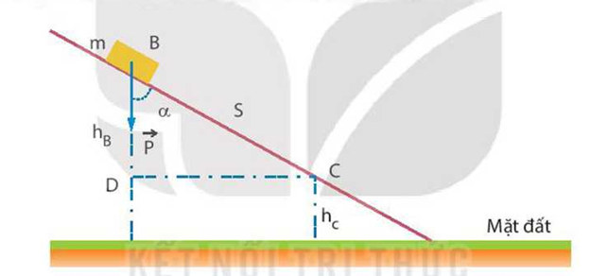
2 | Thực hiện nhiệm vụ. | HS trong các nhóm thực hiện nhiệm vụ:  1. Tìm hiểu nhiệm vụ.  2. Phân công nhiệm vụ của các thành viên trong nhóm.  3. Lên thời gian hoàn thành từng nhiệm vụ cụ thể, báo cáo tiến độ và kết quả thực hiện.  4. Các nhóm nhỏ trao đổi kết quả thảo luận với nhau để đi đến kết luận chung
3 | Báo cáo, thảo luận | Các nhóm chính đưa ra báo cáo thảo luận. Giáo viên điều hướng học sinh đi tới kết luận
4 | Kết luận hoặc nhận định hoặc hợp thức hóa kiến thức. | GV kết luận, chuẩn hóa kiến thức, đánh giá khả năng hoạt động các nhóm.

Hoạt động 2.2. Tìm hiểu về thế năng hấp dẫn
a. Mục tiêu:
- Nêu được khái niệm về thế năng hấp dẫn, đặc điểm tính chất của thế năng hấp dẫn.
b. Nội dung: Học sinh thực hiện nhiệm vụ hoàn thành yêu cầu dựa trên gợi ý của giáo viên thông qua phiếu học tập số 2.
c. Sản phẩm:
- Khái niệm: Thế năng hấp dẫn tại điểm C trong trường hấp dẫn do vật có khối lượng M sinh ra là công cần thực hiện để dịch chuyển một vật có khối lượng m từ điểm đó ra xa vô cùng.

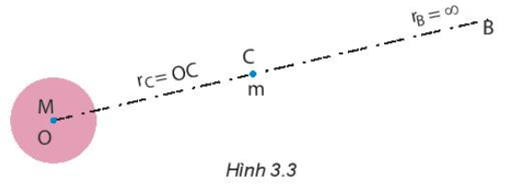
- Tính chất: Thế năng hấp dẫn đặc trưng cho năng lượng tương tác hấp dẫn giữa vật có khối lượng M và m.
d. Tổ chức thực hiện
STT | Hoạt động | Nội dung
1 | Chuyển giao nhiệm vụ | HS nhận nhiệm vụ: Học sinh hoàn thành phiếu học tập số 02 (Tìm hiểu khái niệm, đặc điểm của thế năng hấp dẫn).
2 | Thực hiện nhiệm vụ. | HS trong các nhóm thực hiện nhiệm vụ:  1. Tìm hiểu nhiệm vụ.  2. Phân công nhiệm vụ của các thành viên trong nhóm.  3. Lên thời gian hoàn thành từng nhiệm vụ cụ thể, báo cáo tiến độ và kết quả thực hiện.  4. Các nhóm nhỏ trao đổi kết quả thảo luận với nhau để đi đến kết luận chung
3 | Báo cáo, thảo luận | Các nhóm chính đưa ra báo cáo thảo luận. Giáo viên điều hướng học sinh đi tới kết luận
4 | Kết luận hoặc nhận định hoặc hợp thức hóa kiến thức. | GV kết luận, chuẩn hóa kiến thức, đánh giá khả năng hoạt động các nhóm.

Hoạt động 2.3. Tìm hiểu về thế hấp dẫn
a. Mục tiêu:
- Nêu được khái niệm về thế hấp dẫn, đặc điểm tính chất của thế hấp dẫn, phân biệt thế hấp dẫn với thế năng hấp dẫn.
b. Nội dung: Học sinh thực hiện nhiệm vụ hoàn thành yêu cầu dựa trên gợi ý của giáo viên thông qua phiếu học tập số 2.
c. Sản phẩm:
- Khái niệm: Thế hấp dẫn tại một điểm C bất kì trong một trường hấp dẫn của một vật có khối lượng M gây ra là đại lượng đặc trưng cho khả năng tạo ra thế năng hấp dẫn cho các vật khác đặt tại điểm đó:
- Đặc điểm:
- Không phụ thuộc vào khối lượng của vật m chỉ phụ thuộc vào vị trí của các điểm trong trường hấp dẫn và khối lượng của vật gây ra trường hấp dẫn.
Thế năng hấp dẫn của vật có khối lượng m đặt tại một điểm trong trường hấp dẫn là
d. Tổ chức thực hiện
STT | Hoạt động | Nội dung
1 | Chuyển giao nhiệm vụ | HS nhận nhiệm vụ: Học sinh hoàn thành phiếu học tập số 03 (Tìm hiểu khái niệm, đặc điểm của thế hấp dẫn)
2 | Thực hiện nhiệm vụ. | HS trong các nhóm thực hiện nhiệm vụ:  1. Tìm hiểu nhiệm vụ.  2. Phân công nhiệm vụ của các thành viên trong nhóm.  3. Lên thời gian hoàn thành từng nhiệm vụ cụ thể, báo cáo tiến độ và kết quả thực hiện.  4. Các nhóm nhỏ trao đổi kết quả thảo luận với nhau để đi đến kết luận chung
3 | Báo cáo, thảo luận | Các nhóm chính đưa ra báo cáo thảo luận. Giáo viên điều hướng học sinh đi tới kết luận
4 | Kết luận hoặc nhận định hoặc hợp thức hóa kiến thức. | GV kết luận, chuẩn hóa kiến thức, đánh giá khả năng hoạt động các nhóm.

Hoạt động 2.4: Tìm hiểu về chuyển động của vệ tinh địa tĩnh.
a. Mục tiêu:
- Biết được vệ tinh địa tĩnh là gì? chức năng, vai trò của vệ tinh địa tĩnh, xây dựng biểu thức tính tốc độ vũ trụ cấp I.
b. Nội dung: Học sinh thực hiện nhiệm vụ hoàn thành yêu cầu dựa trên gợi ý của giáo viên thông qua phiếu học tập số 2.
c. Sản phẩm:
- Vệ tinh địa tĩnh
Vệ tinh địa tĩnh chuyển động theo một quỹ đạo tròn có tâm là tâm Trái Đất, có chu kì quay bằng chu kì quay của Trái Đất (chu kì địa tĩnh).
- Chức năng
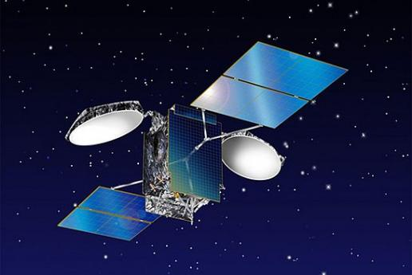
Vệ tinh địa tĩnh có nhiều chức năng: thông tin liên lạc, quan sát Trái Đất, định vị GPS…

- Vận tốc vũ trụ cấp I
Vận tốc vũ trụ cấp I là vận tốc vật cần có để nó chuyển động theo quỹ đạo tròn gần bề mặt của một hành tinh mà không bị rơi bởi lực hấp dẫn của hành tinh đó.
Vận tốc vũ trụ cấp I của Trái Đất là:
d. Tổ chức thực hiện
STT | Hoạt động | Nội dung
1 | Chuyển giao nhiệm vụ | HS nhận nhiệm vụ: Học sinh hoàn thành phiếu học tập số 04 ( Tìm hiểu về vệ tinh địa tĩnh: quỹ đạo, chức năng; tốc độ vũ trụ cấp I)
2 | Thực hiện nhiệm vụ. | HS trong các nhóm thực hiện nhiệm vụ:  - Vệ tinh địa tĩnh chuyển động theo một quỹ đạo tròn có tâm là tâm Trái Đất, có chu kì quay bằng chu kì quay của Trái Đất (chu kì địa tĩnh).  - Vệ tinh địa tĩnh có nhiều chức năng: thông tin liên lạc, quan sát Trái Đất, định vị GPS.  - 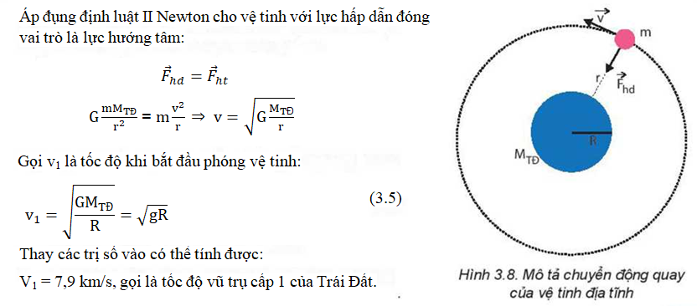
3 | Báo cáo, thảo luận | Các nhóm chính đưa ra báo cáo thảo luận. Giáo viên điều hướng học sinh đi tới kết luận
4 | Kết luận hoặc nhận định hoặc hợp thức hóa kiến thức. | GV kết luận, chuẩn hóa kiến thức, đánh giá khả năng hoạt động các nhóm.

Hoạt động 3: Luyện tập
a. Mục tiêu:
- HS hệ thống hóa kiến thức và vận dụng giải bài tập định tính liên quan đến thế hấp dẫn và thế năng hấp dẫn.
b. Nội dung: Học sinh trả lời câu hỏi của giáo viên đưa ra.
c. Sản phẩm: Câu trả lời của các câu hỏi ghi vào vở.
d. Tổ chức thực hiện:
Bước thực hiện | Nội dung các bước
Bước 1 | - Giáo viên hệ thống lại những kiến thức cần ghi nhớ, hoặc yêu cầu HS hệ thống thông qua sơ đồ tư duy.  - Giáo viên chuyển giao nhiệm vụ:  Câu 1: Tính thế năng hấp dẫn tại một điểm ở bề mặt Trái Đất và một điểm ở bề mặt Mặt Trăng?  Câu 2: So sánh thế hấp dẫn do Trái Đất và Mặt Trăng gây ra tại trung điểm của đường nối tâm Trái Đất và tâm Mặt Trăng.  Câu 3: Chứng tỏ rằng đơn vị của thế hấp dẫn là m²/s².
Bước 2 | - Học sinh thực hiện nhiệm vụ cá nhân  Câu 1: Tính thế năng hấp dẫn tại một điểm ở bề mặt Trái Đất và một điểm ở bề mặt Mặt Trăng  Trả lời:  Thế năng hấp dẫn tại một điểm ở bề mặt Trái Đất là:  Thế năng hấp dẫn tại một điểm ở bề mặt Mặt Trăng là:  Câu 2: So sánh thế hấp dẫn do Trái Đất và Mặt Trăng gây ra tại trung điểm của đường nối tâm Trái Đất và tâm Mặt Trăng.  Trả lời: , suy ra  Câu 3: Chứng tỏ rằng đơn vị của thế hấp dẫn là m²/s².  Trả lời: Đơn vị của thế hấp dẫn là J/kg.  Ta có nên 1J = 1kg.m²/s²  Nên 1J/kg = m²/s²  - GV hỗ trợ cho HS trong của trình hoạt động
Bước 3 | Báo cáo kết quả và thảo luận  - Đại diện các cá nhân trả lời một câu hỏi.  - Học sinh khác thảo luận, nhận xét, bổ sung và sửa lỗi về câu trả lời của bạn.
Bước 4 | - Giáo viên tổng kết đánh giá kết quả thực hiện nhiệm vụ học tập của học sinh.

Hoạt động 4: Vận dụng
a. Mục tiêu:
- Giúp học sinh tự vận dụng, tìm tòi mở rộng các kiến thức trong bài học và tương tác với cộng đồng. Tùy theo năng lực mà các em sẽ thực hiện ở các mức độ khác nhau.
b. Nội dung: Học sinh thực hiện nhiệm vụ ở nhà theo nhóm hoặc cá nhân
c. Sản phẩm: Bài tự làm vào vở ghi của HS.
d. Tổ chức thực hiện:
Nội dung 1:  Vận dụng kiến thức | - Làm bài tập trong SGK  - Tìm hiểu về ý nghĩa, vai trò, các thông tin về đặc điểm của vệ tinh Vinasat của nước ta?
Nội dung 2:  Chuẩn bị cho tiết sau | - Ôn lại kiến thức về nội dung đã học để chuẩn bị cho tiết tiếp theo

IV. ĐIỀU CHỈNH, THAY ĐỔI, BỔ SUNG (NẾU CÓ)

Tài liệu được chia sẻ bởi Website VnTeach.Com
https://www.vnteach.com
Một sản phẩm của cộng đồng facebook Thư Viện VnTeach.Com
https://www.facebook.com/groups/vnteach/
https://www.facebook.com/groups/thuvienvnteach/

